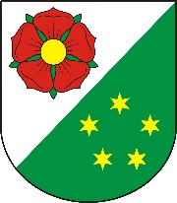Obec Netřebice, IČO: 00246018, Netřebice 147, 382 32 Netřebice
Tel.: 380 321 206, mobil: 723 469 247, e-mail:starosta@obecnetrebice

Oznámení o stanovení min. počtu členů okrskové volební komise

V souladu se zněním zákona č 247/1995 Sb. § 14 c, písm. c) o volbách do Parlamentu
České republiky, ve znění pozdějších předpisů

stanovuji
minimální počet členů okrskové volební komise na 5 členů.

Jana Vomáčková
starostka

V Netřebicích 4.8.2025

